УД.04

ПРОГРАММА УЧЕБНОЙ ДИСЦИПЛИНЫ
УД.04 ОСНОВЫ ПСИХОЛОГИИ

2019 г.

Программа учебной дисциплины «Основы психологии» является частью программы подготовки квалифицированных рабочих, служащих в соответствии с Федеральным государственным образовательным стандартом среднего профессионального образования по профессии 08.01.24 Мастер столярно-плотничных, паркетных и стекольных работ

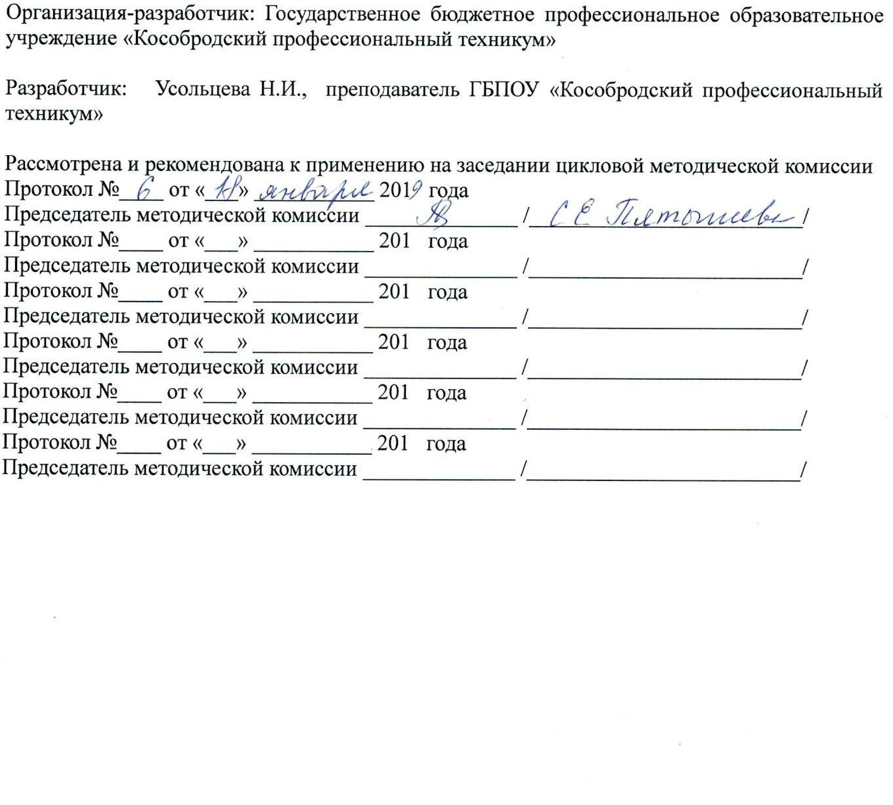

СОДЕРЖАНИЕ

 | стр.
- ПАСПОРТ РАБОЧЕЙ ПРОГРАММЫ УЧЕБНОЙ ДИСЦИПЛИНЫ | 3
- СТРУКТУРА и содержание УЧЕБНОЙ ДИСЦИПЛИНЫ | 7
- условия реализации учебной дисциплины | 11
- Контроль и оценка результатов Освоения учебной дисциплины | 12

1.ПАСПОРТ РАБОЧЕЙ ПРОГРАММЫ УЧЕБНОЙ ДИСЦИПЛИНЫ
УД.04 ОСНОВЫ ПСИХОЛОГИИ

1.1. Область применения программы
Рабочая программа учебной дисциплины «Основы психологии» является частью программы подготовки квалифицированных рабочих (служащих) в соответствии с Федеральным государственным стандартом среднего профессионального образования по профессии 08.01.24 Мастер столярно-плотничных, паркетных и стекольных работ
Рабочая программа учебной дисциплины «Основы психологии» может быть использована дополнительном профессиональном образовании рамках реализации программ переподготовки кадров учреждениях СПО.

1.2. Место учебной дисциплины в структуре программы подготовки квалифицированных рабочих и служащих:

Учебная дисциплина «Основы психологии» является дополнительной учебной дисциплиной общеобразовательного цикла.

1.3. Общая характеристика учебной дисциплины. Цели и задачи, требования к результатам освоения учебной дисциплины:

Объект психологии - это сама психика, как форма взаимодействия живых веществ с миром, которая выражается в их способности претворять в действительность свои побуждения и функционировать в мире на основе имеющейся информации. Психика человека, с точки зрения современной науки, выполняет функцию посредника между субъективным т объективным, а также
реализует его представление о внешнем и внутреннем, телесном и душевном.
Основным предметом изучения психологии являются такие формы психической активности, как память, характер, мышление, темперамент, восприятие, мотивация, эмоции, ощущения и другие процессы. Они рассматриваются наукой в тесной связи с жизнью и деятельностью человека.
Структура курса и логика изложения материала включает знакомство с психологической наукой, ее ролью в личной жизни человека, человеческих отношениях и его профессиональной деятельности.

Содержание рабочей программы "Основы психологии" направлено на достижение следующих целей:
1. формирование умения психологически мыслить, применять свои психологические знания для научного объяснения фактов и явлений психики;
2. развитие способности у обучающихся осмысливать основные психологические понятия;
3. воспитание обучающихся в духе уважения к другим людям, их достоинству.
В структуру учебного курса включены лекционные занятия. Изучение учебной дисциплины завершается подведением итогов в форме дифференцированного зачета в рамках промежуточной аттестации обучающихся.

В результате освоения учебной дисциплины:

Освоение содержания учебной дисциплины обеспечивает достижение обучающимися следующих результатов:

- личностных:

- готовность и способность вести диалог с другими людьми, достигать в нем взаимопонимания, учитывая позиции всех участников, находить общие цели и сотрудничать для их достижения; эффективно разрешать конфликты;
- готовность и способность к саморазвитию и самовоспитанию в соответствии с общечеловеческими ценностями; сознательное отношение к непрерывному образованию как условию успешной профессиональной и общественной деятельности;
- осознание отношения к профессиональной деятельности как возможности участия в решении личных и общественных проблем;

- метапредметных:

- умение самостоятельно определять цели деятельности и составлять планы деятельности; самостоятельно осуществлять, контролировать и корректировать деятельность; использовать все возможные ресурсы для достижения поставленных целей и реализации планов деятельности; выбирать успешные стратегии в различных ситуациях;
- умение продуктивно общаться и взаимодействовать в процессе совместной деятельности, учитывать позиции других участников деятельности, эффективно разрешать конфликты;
владение навыками познавательной, учебно-исследовательской и проектной деятельности, навыками разрешения проблем; способность и готовность к самостоятельному поиску методов решения практических задач, применению различных методов познания;
- готовность и способность к самостоятельной информационно - познавательной деятельности, включая умение ориентироваться в различных источниках информации, критически ее оценивать и интерпретировать;

- предметных:

- сформировать знания о закономерностях психического и личностного развития; владение комплексом знаний о психологических механизмах становления и развития отношений в группах;
- сформировать умение применять знания по психологии в различных сферах жизнедеятельности и непосредственно в профессиональной деятельности;
- уметь владеть навыками проектной деятельности с привлечением различных источников;
- сформировать умение вести диалог, обосновывать свою точку зрения по различным вопросам.

В результате освоения учебной дисциплины обучающийся должен уметь:
- применять техники и приемы эффективного общения в профессиональной деятельности;
- использовать приемы саморегуляции поведения в процессе межличностного общения.

В результате освоения учебной дисциплины обучающийся должен знать:
- взаимосвязь общения и деятельности;
- виды, уровни, цели и функции общения;
- роли и ролевые ожидания в общении;
- виды социальных взаимодействий;
- механизмы взаимопонимания в общении;
- техники и приемы общения, правила слушания, ведения беседы, убеждения;
- этические принципы общения;
- источники, причины и способы разрешения конфликтов.

1.4. Количество часов на освоение программы учебной дисциплины:

Объём образовательной нагрузки – 40 часов,
в том числе:
- теоретическое обучение - 38 часов;
-промежуточная аттестация - 2 часа.

2. СТРУКТУРА И СОДЕРЖАНИЕ УЧЕБНОЙ ДИСЦИПЛИНЫ

2.1. Объем учебной дисциплины и виды учебной работы

Вид учебной работы | Объем часов
Объём образовательной нагрузки (всего) | 40
Всего занятий | 38
в том числе:
-теоретическое обучение | 38
-практические занятия | -
Самостоятельная работа обучающегося (всего) | -
-консультации | -
-промежуточная аттестация | 2
Промежуточная аттестация в форме дифференцированного зачета

2.2. Тематический план и содержание учебной дисциплины "Основы психологии"

Наименование разделов и тем. | Содержание учебного материала, практические занятия, самостоятельные работы обучающихся | Объем часов | Уровень освоения
1 | 2 | 3 | 4
Раздел 1. Методы психологии |  | 4
Тема 1.1.  Введение | Содержание учебного материала | 1
 | Предмет, функции и принципы. Задачи курса. Значение дисциплины в профессиональной деятельности. Круг вопросов, охватываемых дисциплиной, ее связи с другими учебными дисциплинами учебного плана. Основные понятия. Краткий обзор литературы и других источников по данному курсу | 1 | 1, 2
Тема 1.2.  Методы психологии | Содержание учебного материала | 3
 | Задачи и методы психологии как науки  Классификация психодиагностических процедур.  Требования к психодиагностическим методикам и их использованию на практике | 1  1  1 | 1,2
Раздел 2. Основные формы проявления психики человека |  | 22
Тема 2.1.  Психология познавательных процессов | Содержание учебного материала | 5
 | Ощущение и восприятие  Память  Внимание  Мышление  Воображение | 1  1  1  1  1 | 2, 3
Тема 2.2.  Психические свойства личности | Содержание учебного материала | 3
 | Темперамент  Характер  Способности | 1  1  1 | 2, 3
Тема 2.3.  Психические состояния личности | Содержание учебного материала | 1
 | Психические состояния личности, их характеристика | 1 | 2,3
Тема 2.4.  Поведение личности | Содержание учебного материала | 2
 | Отклоняющее поведение личности  Психические аномалии в поведении личности | 1  1 | 2, 3
Раздел 3. Психология личности и деятельности |  | 10
Тема 3.1.  Психика как системная функция мозга | Содержание учебного материала | 3
 | Психика как системная функция мозга  Психологическая структура личности  Методы исследования личности | 1  1  1 | 2,3
Тема 3.2.  Состояние сознания | Содержание учебного материала | 4
 | Сон и бодрствование  Состояние и виды сна  Физиология сна  Гипноз | 1  1  1  1 | 2,3
Тема 3.3.  Основные типологии личности | Содержание учебного материала | 1
 | Основные типологии личности | 1 | 2,3
Тема 3.4.  Деятельность как специфический вид активности человека | Содержание учебного материала | 2
 | Мотивация деятельности. Воля  Деятельность как специфический вид активности человека | 1  1 | 2,3
Раздел 4. Личность как субъект и объект общения |  | 4
Тема 4.1.  Личность как субъект и объект общения | Содержание учебного материала | 4
 | Психология общения  Вербальные элементы общения  Невербальные элементы общения  Анализ индивидуальных реакций и поведения | 1  1  1  1 | 2,3
Раздел 5. Группа и коллектив |  | 3
Тема 5.1.  Группа и коллектив | Содержание учебного материала | 3
 | Психология группы и коллектива  Межличностные отношения в группах и коллективах  Формирование психологического климата в коллективе | 1  1  1 | 2,3
Раздел 6. Психология конфликтного поведения |  | 3
Тема 6.1.  Психология конфликтного поведения | Содержание учебного материала | 3
 | Конфликт как проявление интерактивной стороны общения  Проблема управления конфликтами  Развитие конфликтологической культуры личности | 1  1  1 | 2,3
Раздел 7. Психологические особенности поведения личности в особых ситуациях |  | 3
Тема 7.1.  Психологические особенности поведения личности в особых ситуациях | Содержание учебного материала | 3
 | Психологическая характеристика экстремальных условий деятельности  Поведение личности в экстремальных условиях  Стратегии познавательного поведения и их влияние на эффективность деятельности в особых условиях | 1  1  1 | 2,3
Дифференцированный зачет |  | 2
 | Итого: | 40

Для характеристики уровня освоения учебного материала используются следующие обозначения:
1 – ознакомительный (узнавание ранее изученных объектов, свойств);
2 – репродуктивный (выполнение деятельности по образцу, инструкции или под руководством)
3 – продуктивный (планирование и самостоятельное выполнение деятельности, решение проблемных задач)
3. УСЛОВИЯ РЕАЛИЗАЦИИ УЧЕБНОЙ ДИСЦИПЛИНЫ

3.1. Требования к минимальному материально-техническому обеспечению

Реализация программы учебной дисциплины требует наличия учебной аудитории.
Оборудование учебной аудитории: рабочие места студентов, преподавателя.

Технические средства обучения: компьютер, мультимедийный проектор, проекционный экран, принтер, сканер, маркерная доска, сеть Интернет.

3.2. Информационное обеспечение обучения

- учебники, учебные пособия;
- комплект учебно - наглядных пособий:
- словари терминов и понятий по темам дисциплины,
- опорные конспекты,
- схемы, таблицы, стенды;
- карточки, раздаточный материал;
- комплект электронных презентаций по темам дисциплины;

Перечень рекомендуемых учебных изданий, Интернет-ресурсов, дополнительной литературы

Основные источники:

1. Ступицкий В.П., Щербакова О.И., Степанов В.Е. "Психология", ООО "ИТК "Дашков и К", 2014 г.

Дополнительные источники:
1. Иванников В.А., "Основы психологии. Курс лекций.", СПт, ООО Издательство "Питер", 2010 г.
2. Панфилова А.П., "Психология общения.", М., Издательский цент "Академия", 2013г.
3. Столяренко Л.Д., " Основы психологии", Практикум, зд. "Феникс", 2003 г.
4. Емельянов С.М., "Практикум по конфликтологии", изд."Питер", 2009 г.

4. КОНТРОЛЬ И ОЦЕНКА РЕЗУЛЬТАТОВ ОСВОЕНИЯ УЧЕБНОЙ ДИСЦИПЛИНЫ
Контроль и оценка результатов освоения учебной дисциплины осуществляется преподавателем в процессе проведения практических занятий, тестирования, а также выполнения обучающимися индивидуальных заданий, проектов.

Результаты обучения  (освоенные умения, усвоенные знания) | Формы и методы контроля и оценки результатов обучения
В результате изучения учебной дисциплины по разделам студенты должны:  Раздел 1. Методы психологии  знать:  - понятия и функции и принципы учебной дисциплины и науки в целом;  - методы психологии  уметь:  - применять методы психологии в жизни  Раздел 2. Основные формы проявления психики человека  знать:  - психологию познавательных процессов;  - психические свойства личности;  - психические состояния личности;  - поведение личности  уметь:  - развивать и применять знания в жизни:  ощущение, восприятие, память, внимание, мышление, воображение;  - учитывать психологические свойства личности: темперамент, характер, способности;  - определять психическое состояние личности;  - определять психические аномалии в поведении личности  Раздел 3. Психология личности и деятельности  знать:  - психологическую структуру личности;  - состояние сознания;  - основные типологии личности  Уметь:  - применять в жизни знания о психологии личности;  - использовать в личной жизни состояния сознания  Раздел 4. Личность как субъект и объект общения  знать:  - психологию общения;  - вербальные элементы общения;  - невербальные элементы общения  Уметь:  - применять в жизни элементы общения;  - анализировать реакции и поведение во время общения  Раздел 5. Группа и коллектив  знать:  - психологическую структуру группы и коллектива;  - межличностные отношения в группах и коллективах  Уметь:  - формировать психологический климат в коллективе  Раздел 6. Психология конфликтного поведения  знать:  - психологическую характеристику экстремальных условий деятельности;  - поведение личности в экстремальных условиях  Уметь:  - в экстремальных условиях использовать знания, полученные при изучении дисциплин  Раздел 7. Психологические особенности поведения личности в особых ситуациях  знать:  - психологические особенности поведения личности;  - характеристику особых ситуаций;  - поведение личности в в особых ситуациях  Уметь:  - в особых ситуациях использовать знания, полученные при изучении дисциплины | компьютерное тестирование (по темам, по дисциплине);  домашние задания;  практические задания;  устный опрос.

Формы и методы контроля и оценки результатов обучения должны позволять проверять у обучающихся не только сформулированность предметных результатов, но и развитие личностных и метапредметных результатов обучения.

Результаты (личностные и метапредметные) | Основные показатели оценки результата | Формы и методы контроля и оценки
Личностные результаты
готовность и способность вести диалог с другими людьми, достигать в нем взаимопонимания, учитывая позиции всех участников, находить общие цели и сотрудничать для их достижения; эффективно разрешать конфликты | демонстрация сформированности мировоззрения, отвечающего современным реалиям | интерпретация результатов наблюдений за деятельностью обучающегося в процессе освоения образовательной программы
готовность и способность к саморазвитию и самовоспитанию в соответствии с общечеловеческими ценностями , сознательное отношение к непрерывному образованию как условию успешной профессиональной и общественной деятельности; | проявление активной жизненной позиции; демонстрация готовности к самостоятельной, творческой деятельности; сознательное отношение к продолжению образования; эффективный поиск необходимой информации; использование различных источников информации, включая электронные; демонстрация способности самостоятельно использовать необходимую информацию для выполнения поставленных задач | интерпретация результатов наблюдений за деятельностью обучающегося в процессе освоения образовательной программы
Метапредметные результаты
умение самостоятельно определять цели деятельности и составлять планы деятельности; самостоятельно осуществлять, контролировать и корректировать деятельность; использовать все возможные ресурсы для достижения поставленных целей и реализации планов деятельности; выбирать успешные стратегии в различных ситуациях | демонстрация способностей к учебно-исследовательской и проектной деятельности; использование различных средств и методов при реализации своих идей и практических задач;  использование различных ресурсов для достижения поставленных целей | практические занятия, семинары, учебно-практические конференции, конкурсы, олимпиады;  наблюдение за навыками работы в глобальных, корпоративных и локальных информационных сетях, научных библиотеках различных организаций
- умение продуктивно общаться и взаимодействовать в процессе совместной деятельности, учитывать позиции других участников деятельности, эффективно разрешать конфликты;  владение навыками познавательной, учебно-исследовательской и проектной деятельности, навыками разрешения проблем; способность и готовность к самостоятельному поиску методов решения практических задач, применению различных методов познания | способностей к учебно-исследовательской и проектной деятельности; использование различных средств и методов при реализации своих идей и практических задач;  использование различных ресурсов для достижения поставленных целей | практические занятия, семинары, учебно-практические конференции, конкурсы, олимпиады; наблюдение за навыками работы в глобальных, корпоративных и локальных информационных сетях, научных библиотеках различных организаций
готовность и способность к самостоятельной информационно - познавательной деятельности, включая умение ориентироваться в различных источниках информации, критически ее оценивать и интерпретировать | демонстрация способностей к учебно-исследовательской и проектной деятельности;  использование различных методов решения практических задач;  использование различных ресурсов для достижения поставленных целей; эффективный поиск необходимой информации;  использование различных источников информации, включая электронные;  демонстрация способности самостоятельно использовать и критически использовать необходимую информацию для выполнения поставленных задач | практические занятия, семинары, учебно-практические конференции, конкурсы, олимпиады; наблюдение за навыками работы в глобальных, корпоративных и локальных информационных сетях, научных библиотеках и др.

